Informe técnico — Riesgo de fractura en la red OsteoRed
  - Estudio de caso 1 · Cohorte del equipo_10
A. Martínez Mayoral (solución de referencia del profesorado)
22 de julio de 2026
Título del proyecto: ¿Ocurre la fractura? ¿Y cuándo? Análisis de riesgo, plazos, tipo y gravedad en la red OsteoRed.
Equipo: A. Martínez Mayoral (solución de referencia del profesorado).
Asignatura / titulación: Modelos Lineales Generalizados con R · 3.er curso, Grado en Ciencia de Datos e Inteligencia Artificial (6 ECTS).
Curso académico: 2025–2026.
Audiencia destinataria: dirección médica de OsteoRed (lectura ejecutiva de las recomendaciones) y profesorado / equipo técnico que audita y reproduce el análisis.
Versión / fecha: v1.0 · 22 de julio de 2026.

Resumen técnico
La dirección de OsteoRed, red de 24 clínicas de salud ósea, siguió durante seis años (hasta seis revisiones anuales) a una cohorte de 893 mujeres para entender su riesgo de fractura y decidir a quién vigilar, con qué frecuencia citarla y qué esperar de cada clínica. De cada paciente se dispone de su fragilidad ósea (x1, marcador de densidad mineral estandarizado), si sigue el tratamiento preventivo (x2), la clínica (centro), el desenlace de fractura y su momento (ever, tiempo, evento), y —de forma basal— el tipo (clase_nom: A/B/C) y la gravedad (sever_ord: Leve/Moderada/Grave). La cohorte es simulada con un proceso generador de datos (DGP) conocido, lo que permite un control de calidad final frente a la “verdad”.
Se tradujeron las cinco preguntas de la dirección a objetivos analíticos y, para cada uno, se eligió el modelo lineal generalizado adecuado a su tipo de respuesta: regresión logística para el riesgo binario, modelo de riesgo en tiempo discreto con enlace complementario log-log sobre datos persona-periodo para el “cuándo”, logit multinomial para el tipo, logit acumulado de odds proporcionales para la gravedad y modelo lineal generalizado mixto con intercepto aleatorio por clínica para el peso del centro. Cada análisis se acompañó de diagnóstico (residuos, calibración, AUC, contraste de supuestos), selección por verosimilitud (LRT, AIC/BIC) e interpretación en la escala del cliente.
Hallazgos principales. La fragilidad ósea es el factor dominante: cada desviación típica multiplica por 2,6 las odds de fractura (por 2,2 el riesgo instantáneo). El tratamiento reduce el riesgo de forma sustancial y homogénea (odds a 0,39; hazard a 0,44) y retrasa la fractura de manera proporcional en el tiempo; su beneficio absoluto es mayor cuanto más frágil es la paciente. El riesgo no se concentra en un año: el hazard es sostenido (≈7–10 % anual en la paciente tipo), lo que justifica mantener la revisión anual durante todo el seguimiento. El tipo de fractura solo puede anticiparse de forma limitada (acierto ~50 %). La gravedad basal aumenta con la fragilidad y se asocia a grados más leves en las tratadas. El 8–9 % del riesgo depende de la clínica (el resto, de la paciente), con un gradiente entre centros modesto e incierto. El control de calidad confirma una buena recuperación de los parámetros verdaderos.
Cautelas. Las relaciones del tratamiento con el tipo y la gravedad son asociativas (indicación/selección), no causales. El AUC (0,75) y el Brier son medidas dentro de muestra; la validación fuera de muestra queda como línea de continuidad. Las conclusiones numéricas son específicas de esta cohorte.

1. Contexto, problema, objetivos y preguntas del análisis

1.1. Contexto, audiencia y necesidad de análisis
Elemento | Contenido
Contexto del proyecto | OsteoRed, red de 24 clínicas de salud ósea, ejecuta un programa de prevención de fracturas y ha seguido seis años a una cohorte de mujeres. Necesita convertir sus datos en decisiones clínicas y organizativas.
Audiencia destinataria | Dirección médica (no estadística) para las recomendaciones; profesorado y equipo técnico para la auditoría y reproducción.
Decisión que se quiere apoyar | A quién vigilar, con qué frecuencia citar a revisión, cómo usar el tratamiento, cómo leer las diferencias entre clínicas y qué esperar al abrir un centro nuevo.
Consecuencia de no abordarlo | Vigilancia mal focalizada, calendarios de revisión ineficientes, infrautilización del tratamiento en quienes más se benefician y comparaciones injustas entre clínicas.

1.2. Problema de análisis
Cuantificar y explicar el riesgo de fractura de las pacientes de OsteoRed en función de su fragilidad ósea, su tratamiento y su clínica; caracterizar si ocurre la fractura, cuándo, de qué tipo y con qué gravedad; y devolver a la dirección recomendaciones accionables con su incertidumbre.

1.3. Objetivos del análisis
Tipo de objetivo | Redacción
Objetivo general | Modelizar el riesgo de fractura y sus dimensiones (ocurrencia, tiempo, tipo y gravedad) reconociendo la estructura por clínica, e interpretarlo para la toma de decisiones.
Específico 1 | Estimar el efecto de la fragilidad y del tratamiento sobre la probabilidad de fractura y predecir el riesgo de una paciente nueva (P1).
Específico 2 | Describir la evolución del riesgo en el tiempo, el efecto del tratamiento sobre los plazos y un calendario de revisión, tratando la censura (P2).
Específico 3 | Analizar qué factores empujan hacia cada tipo de fractura y su previsibilidad (P3), y qué agrava la fractura (P4).
Específico 4 | Cuantificar cuánto del riesgo depende de la clínica y anticipar el comportamiento de un centro nuevo (P5).

1.4. Preguntas de negocio y preguntas analíticas
Pregunta de negocio | Pregunta analítica | Datos necesarios | Decisión que apoya
¿Quién se fracturará y cuánto influyen fragilidad y tratamiento? | GLM binomial (logit): P(fractura) ~ x1, x2, con interacción x1·x2 | ever, x1, x2 | Focalizar vigilancia; calculadora de riesgo
¿Cuándo se fractura y cada cuánto citar? | Riesgo en tiempo discreto (cloglog) sobre persona-periodo | pp (periodo, y, x1, x2) | Calendario de revisiones; uso del tratamiento
¿De qué tipo será la fractura? | Logit multinomial (ref. A): P(tipo) ~ x1, x2 | clase_nom, x1, x2 | Orientar sospecha del tipo
¿Qué agrava la fractura? | Logit acumulado de odds proporcionales | sever_ord, x1, x2 | Homogeneizar estadiaje; lectura del tratamiento
¿Cuánto pesa la clínica? | GLMM logístico con intercepto aleatorio por centro | ever, x1, x2, centro | Auditoría de centros; expectativa de centro nuevo

2. Datos, preparación y calidad de la evidencia

2.1. Descripción de los datos
Elemento | Información
Fuente de los datos | Cohorte simulada con proceso generador conocido (DGP del curso), inspirada en el estudio GLOW. Datos del equipo_10.
Periodo analizado | Seguimiento de hasta 6 revisiones anuales (6 periodos discretos).
Unidad de análisis | La paciente (nivel individuo); para la supervivencia, la paciente-periodo.
Número de observaciones | 893 pacientes; 3 583 filas en formato persona-periodo.
Número de variables | 9 sustantivas (más identificadores).
Variable objetivo | Según pregunta: ever (binaria), tiempo/evento (supervivencia), clase_nom (nominal), sever_ord (ordinal).
Criterios de inclusión/exclusión | Todas las pacientes de la cohorte; sin exclusiones.
Nivel de agregación | Individuo y, por expansión, individuo × periodo en riesgo.

2.2. Variables principales (diccionario resumido)
Variable | Tipo | Descripción | Pregunta
x1 | Continua (z) | Fragilidad ósea (densidad mineral estandarizada); a mayor valor, más riesgo | P1–P5
x2 | Binaria (0/1) | Tratamiento preventivo (1 = lo recibe) | P1–P5
centro | Factor (24) | Clínica de seguimiento (grupo del efecto aleatorio) | P5
ever | Binaria | ¿Hubo fractura durante el seguimiento? | P1
tiempo | Entero (1–6) | Periodo en que termina la observación | P2
evento | Binaria | 1 = fractura observada; 0 = censura administrativa | P2
clase_nom | Factor (A/B/C) | Tipo/fenotipo de fractura (sin orden) | P3
sever_ord | Ordinal (Leve<Moderado<Grave) | Gravedad/estadio basal | P4

2.3. Preparación y calidad de los datos
Aspecto | Qué se detectó | Tratamiento | Impacto/cautela
Valores perdidos | Ninguno en las variables analizadas | — | Sin imputación
Rango de x1 | −3,3 a 3,1, centrada en 0 | Coherente con estandarización; se mantiene | Interpretación por desviación típica
Codificación | x2, evento como enteros; sever_ord/clase_nom como factores | Recodificación a factores legibles y orden explícito | Correcta lectura de niveles
Censura | 74,1 % termina sin fractura | Expansión persona-periodo (una fila por periodo en riesgo) | Censura tratada sin sesgo
Consistencia | Eventos en cohorte (231) = eventos en persona-periodo (231) | Verificación cruzada | Expansión correcta

2.4. Valoración de adecuación de los datos
Los datos son suficientes y pertinentes para las cinco preguntas: hay respuesta para cada tipo de análisis (binaria, tiempo-a-evento, nominal, ordinal), covariables con variación adecuada (x2 presente en el 48,2 %) y estructura de agrupamiento (24 clínicas) que permite estimar el componente entre centros. La principal limitación es de cobertura de predictores: solo dos covariables sustantivas (x1, x2), lo que acota la previsibilidad del tipo de fractura (P3).

3. Metodología y criterios de análisis
Pregunta | Técnica | Por qué es adecuada | Criterio de evaluación
P1 | GLM binomial, enlace logit (+ interacción) | ever es binaria; el logit da odds ratios interpretables y probabilidades | LRT/AIC/BIC de la interacción; AUC; calibración; DHARMa
P2 | GLM binomial, enlace cloglog, persona-periodo | Tiempo discreto con censura; exp(β) = hazard ratio; conecta con riesgos proporcionales | Forma del hazard base; LRT de no proporcionalidad; contraste con Cox (cox.zph)
P3 | Logit multinomial (ref. A) | Respuesta nominal sin orden; efectos específicos por categoría | LRT vs nulo; AIC; Brier multiclase; acierto
P4 | Logit acumulado de odds proporcionales (+ mixto) | Respuesta ordinal; un OR por variable si se cumple proporcionalidad | Test de odds proporcionales; varianza entre centros
P5 | GLMM logístico, intercepto aleatorio por centro | Separa variación paciente vs clínica; da ICC y efectos por centro | Componentes de varianza; ICC; comparación fijo vs mixto

3.1. Supuestos, decisiones y limitaciones metodológicas
Se ajustó a ciegas (sin mirar la “verdad” del DGP) y solo al final se comparó. La estandarización de x1 permite leer los efectos “por desviación típica”. En P1 se retuvo el modelo de efectos principales por parsimonia (la interacción no fue significativa). En P2, periodo entra como factor para un hazard base flexible; la censura administrativa se trata mediante la expansión persona-periodo. En P4 se comprobó la proporcionalidad de odds y se ajustó además la versión mixta. En P5, el efecto de clínica se modela como intercepto aleatorio (24 grupos). Las asociaciones del tratamiento con el tipo (P3) y la gravedad (P4) se interpretan como de indicación, no causales.

3.2. Evaluación, validación o comprobaciones
Comprobación | Resultado | Interpretación | Implicación
AUC (P1) | 0,75 | Discriminación aceptable | Modelo útil para priorizar
Calibración por deciles (P1) | Observado ≈ predicho | Buen ajuste de probabilidades | Riesgos fiables
DHARMa / binned residuals (P1) | Sin desviaciones sistemáticas | No hay mala especificación evidente | Modelo adecuado
cox.zph (P2) | p = 0,86 (global) | Riesgos proporcionales | HR estables en el tiempo
LRT periodo·x2 (P2) | p = 0,65 | Efecto del tratamiento constante | Protección proporcional
Test odds proporcionales (P4) | x1 p = 0,34; x2 p = 0,29 | Supuesto sostenido | Un OR por variable
ICC (P5) | 0,085 | ~8,5 % depende del centro | Riesgo sobre todo de la paciente
Cotejo con DGP (QC) | Buena recuperación | Metodología válida | Confianza reforzada

4. Resultados, evaluación e interpretación

4.1. Resultado clave 1 — Quién se fractura: fragilidad y tratamiento (P1)
La regresión logística retiene los efectos principales: la interacción x1·x2 no es significativa (LRT: Δdeviance = 3,26; 1 g.l.; p = 0,071; BIC 896,2 → 899,7), por lo que el tratamiento protege por igual en todo el rango de fragilidad. La fragilidad tiene un OR de 2,60 (IC 95 % 2,15–3,17) —cada desviación típica multiplica por 2,6 las odds de fractura— y el tratamiento un OR de 0,39 (IC 95 % 0,28–0,55), es decir, reduce las odds ~61 %. En probabilidad, cada punto z de fragilidad añade ~15,4 puntos porcentuales de riesgo y el tratamiento resta ~15,2. Para una paciente nueva de fragilidad alta (x1 = 1,5), el riesgo estimado es 64,9 % sin tratamiento y 41,9 % con tratamiento. El modelo discrimina de forma aceptable (AUC = 0,75) y está bien calibrado.
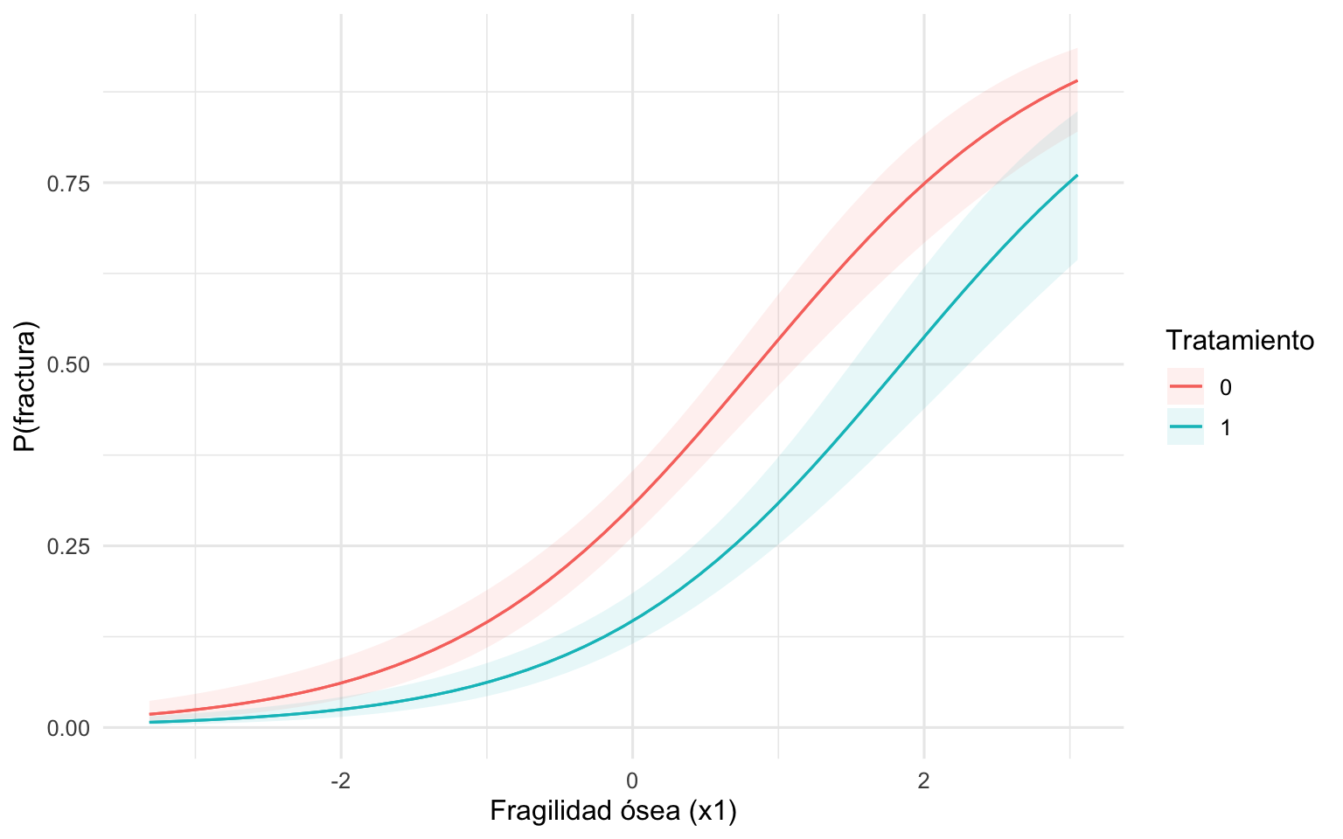
Riesgo de fractura predicho según fragilidad ósea y tratamiento (IC 95 %).
Cautela: ever mide la fractura observada dentro de la ventana de seguimiento (con censura), por lo que es una lectura marginal; el “cuándo” limpio de censura se aborda en P2.

4.2. Resultado clave 2 — Cuándo se fractura y calendario de revisión (P2)
El modelo de riesgo en tiempo discreto (cloglog) estima hazard ratios de 2,18 (IC 95 % 1,90–2,51) para la fragilidad y 0,44 (IC 95 % 0,33–0,58) para el tratamiento: el tratamiento reduce el riesgo instantáneo ~56 % en cada revisión. El hazard base es aproximadamente constante (≈7–10 % anual en la paciente de referencia), con un leve máximo hacia el 4.º periodo; el riesgo no se concentra en un año. El efecto del tratamiento es proporcional en el tiempo (LRT periodo·x2: p = 0,65). A fragilidad alta, la probabilidad de llegar sin fractura a la 6.ª revisión pasa del 34 % sin tratamiento al 63 % con tratamiento. El modelo de Cox arroja HR casi idénticos (2,18 y 0,44) y no detecta violación de proporcionalidad (cox.zph global p = 0,86), lo que refuerza las conclusiones.
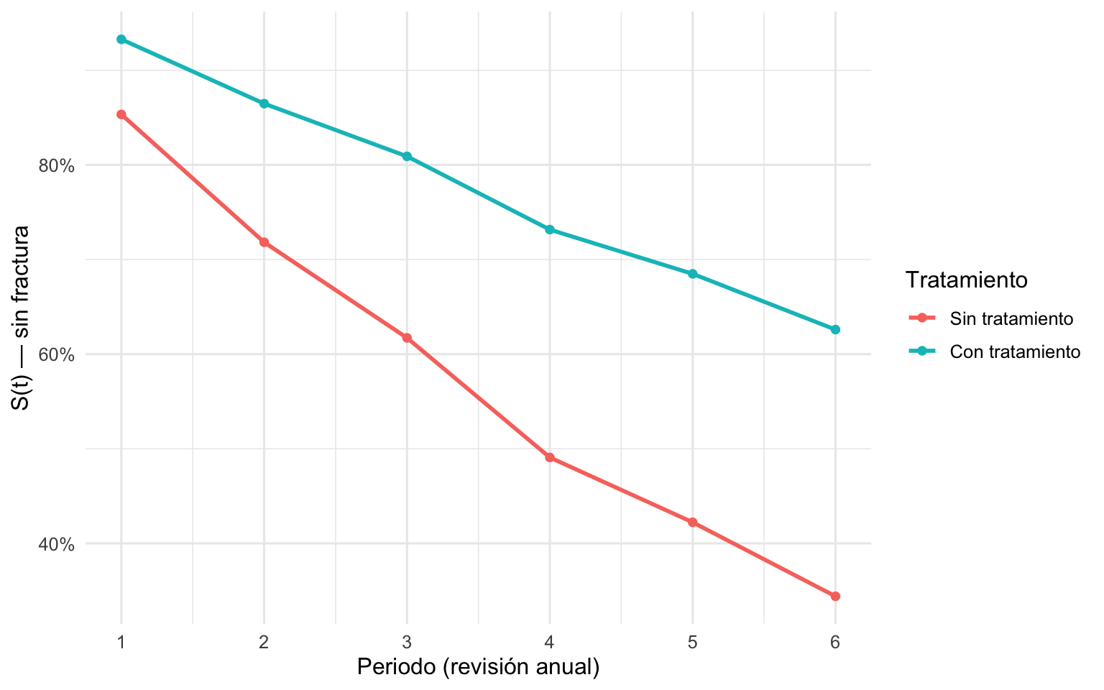
Supervivencia (probabilidad de seguir sin fractura) a fragilidad alta, con y sin tratamiento.

4.3. Resultado clave 3 — Tipo y gravedad de la fractura (P3 y P4)
Tipo (P3). El logit multinomial mejora claramente al nulo (LRT = 113,8; 4 g.l.; p < 0,001). La fragilidad aleja del tipo A hacia B y sobre todo C (RRR C|A = 2,43); el tratamiento separa fenotipos: reduce la preferencia por B (RRR = 0,67) y la aumenta por C (RRR = 1,55). Sin embargo, la previsibilidad es limitada: el Brier multiclase apenas baja del nulo (0,646 → 0,604) y el acierto es del 50 %. No es posible anticipar el tipo con fiabilidad usando solo x1 y x2.
Gravedad (P4). En el logit acumulado, la fragilidad tiene OR 2,06 (IC 95 % 1,80–2,37) —duplica las odds de mayor gravedad— y el tratamiento OR 0,49 (IC 95 % 0,38–0,63) —las reduce a la mitad—. El supuesto de odds proporcionales se sostiene (x1 p = 0,34; x2 p = 0,29) y ~11 % de la gravedad basal varía entre clínicas. A fragilidad alta, la probabilidad de cuadro Grave cae del 53 % al 36 % entre no tratadas y tratadas.
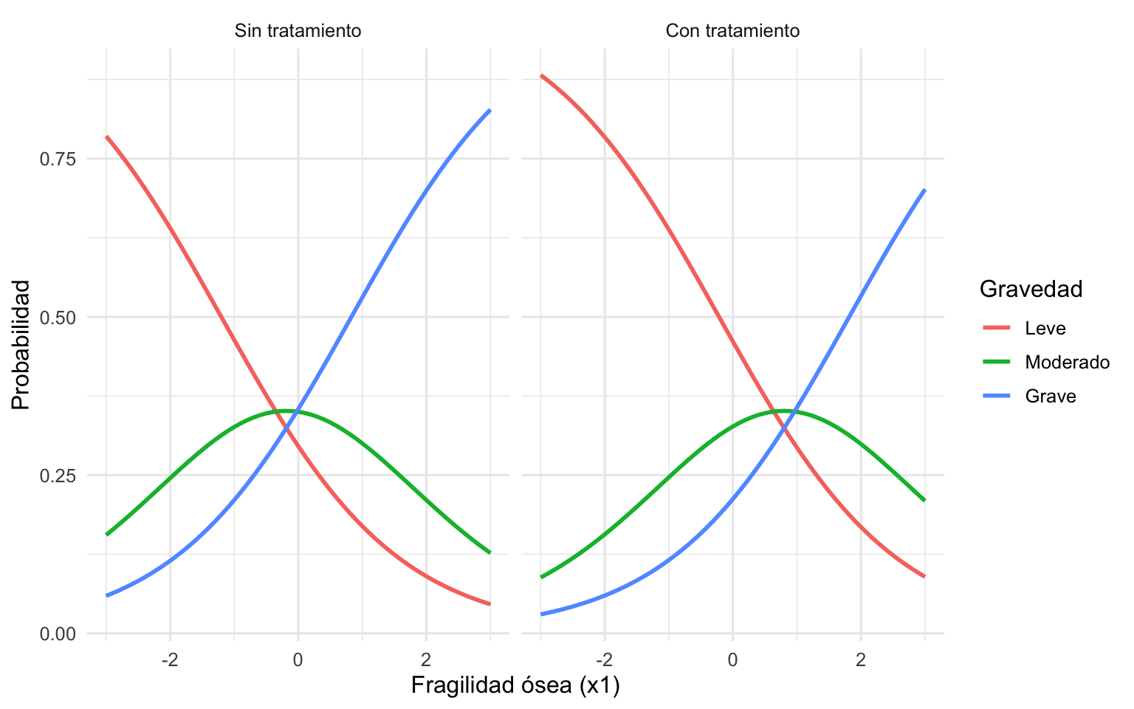
Probabilidad de cada grado de gravedad según fragilidad y tratamiento.
Cautela: la gravedad es basal y su relación con el tratamiento es asociativa (indicación), no un efecto causal sobre una fractura concreta.

4.4. Resultado clave 4 — Peso de la clínica (P5)
El GLMM logístico estima una desviación entre centros de 0,55 (logit) y un ICC ≈ 8,5 %: a igualdad de paciente, en torno al 8–9 % del riesgo depende de la clínica y el resto de la paciente. Los OR apenas cambian del modelo fijo al mixto (x1 2,60 → 2,73; x2 0,39 → 0,37), lo que confirma la robustez de P1. Hay un gradiente entre centros (clínicas 20, 8 y 6 con más riesgo basal; 1, 21 y 9 con menos), pero con intervalos anchos y solapados: pocas diferencias son individualmente concluyentes. Para una clínica nueva, el riesgo esperado de la paciente tipo es del 29–31 %, con un rango plausible del 14 % al 51 %.
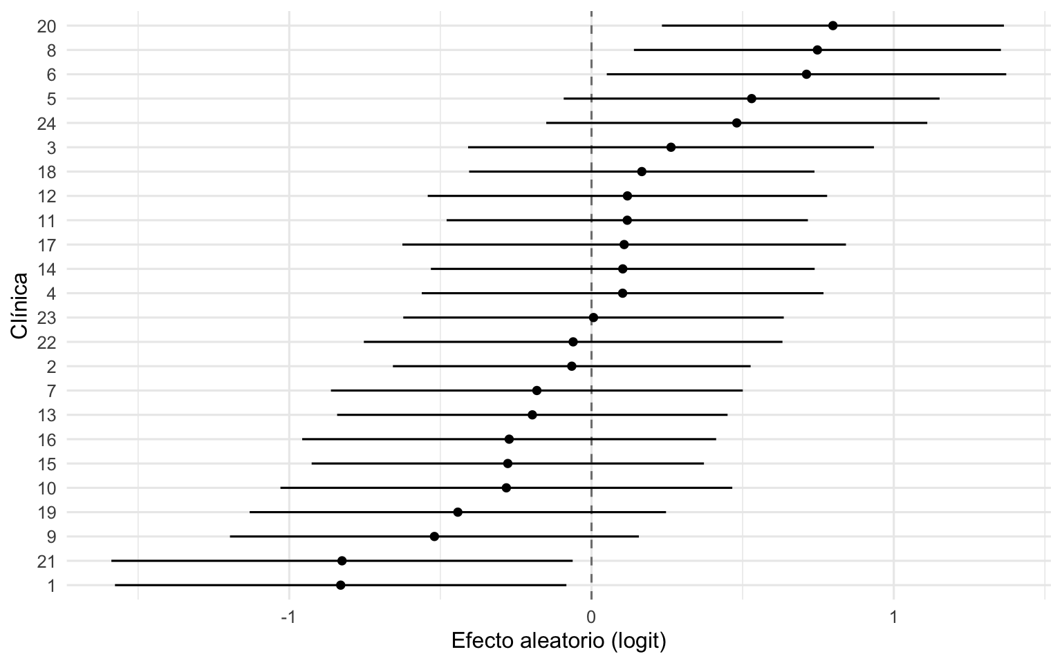
Efectos aleatorios por clínica (caterpillar): intercepto de riesgo en escala logit, IC 95 %.

4.5. Síntesis técnica de hallazgos
- La fragilidad ósea es el principal determinante del riesgo, del ritmo y de la gravedad. 2. El tratamiento protege de forma sustancial, homogénea y proporcional en el tiempo, y retrasa la fractura. 3. El riesgo es sostenido a lo largo de los seis años. 4. El tipo de fractura no es previsible con las covariables disponibles. 5. La clínica explica una fracción menor del riesgo (~8–9 %), con diferencias modestas e inciertas.

5. Implicaciones, recomendaciones y próximos pasos
Hallazgo | Implicación | Recomendación | Cómo evaluar el impacto
Fragilidad = factor dominante | Riesgo muy heterogéneo entre pacientes | Priorizar vigilancia en alta fragilidad; usar calculadora de riesgo | Seguimiento de tasas por estrato de fragilidad
Tratamiento protege y retrasa | Beneficio absoluto mayor en frágiles | Asegurar cobertura del tratamiento, con foco en alta fragilidad | Cobertura de tratamiento y fracturas evitadas por estrato
Riesgo sostenido en el tiempo | No relajar el seguimiento a mitad de programa | Mantener revisión anual los seis años | Auditar adherencia al calendario
Tipo poco previsible | Decidir por tipo no es fiable con x1,x2 | Ampliar variables clínicas si el tipo es prioritario | Reevaluar Brier/acierto con nuevas variables
~8–9 % del riesgo por clínica | Diferencias reales pero modestas | Evitar rankings tajantes; auditar centros con efecto alto sostenido | Comparar efectos aleatorios en cohortes sucesivas

5.1. Próximos pasos
Validación fuera de muestra (k-fold) de la logística y del modelo de supervivencia; incorporación de nuevas covariables clínicas para mejorar la predicción del tipo; construcción de una calculadora de riesgo para uso en consulta; y monitorización longitudinal de los efectos por clínica para distinguir señal de ruido.

6. Riesgos, incertidumbres, limitaciones y uso de IA

6.1. Limitaciones e incertidumbre
Tipo | Descripción | Cómo afecta | Mitigación
Datos | Solo dos covariables sustantivas (x1, x2) | Limita la predicción del tipo | Ampliar registro clínico
Muestra/cobertura | Cohorte simulada de una configuración concreta | Cifras específicas de esta cohorte | Replicar en datos reales
Metodología | Asociaciones tratamiento–tipo/gravedad no causales | Riesgo de sobreinterpretación | Diseños causales; lectura asociativa
Modelo/evaluación | AUC y Brier dentro de muestra | Optimismo posible | Validación fuera de muestra
Contexto | Censura administrativa por diseño | ever es lectura marginal | Complementar con supervivencia (P2)

6.2. Riesgos de mala interpretación
No debe afirmarse causalidad del tratamiento sobre el tipo o la gravedad (relación de indicación); no debe generalizarse fuera de la cohorte simulada; no debe confiarse en exceso en el AUC (medida in-sample); y no deben construirse rankings tajantes de clínicas a partir de efectos aleatorios con intervalos solapados.

6.3. Declaración responsable de uso de inteligencia artificial
Aspecto | Declaración
Herramientas utilizadas | Asistente de IA Claude (Opus 4.8), julio de 2026, integrado en el flujo de trabajo del proyecto.
Tareas para las que se utilizó IA | Estructuración del análisis, redacción del cuaderno Quarto reproducible, propuesta de código en R, borrador de interpretaciones y del presente informe, y organización de referencias.
Revisión humana realizada | Todo el código se ejecutó y renderizó por el equipo; cada cifra del informe procede de esa salida verificada. Las interpretaciones se redactaron tras el render. Se corrigió al menos un error de código (colisión de slice con el paquete ordinal) y se verificaron las referencias APA 7 contra la bibliografía del proyecto (edición vigente de cada fuente).
Decisiones no delegadas en IA | Elección metodológica, criterios de selección y validación, interpretación clínica, recomendaciones y conclusiones.
Errores/ajustes detectados | La IA propuso inicialmente citas no presentes en la bibliografía (singer2003, tutz2016), que se descartaron y sustituyeron por fuentes verificadas (Allison, 1982; Prentice & Gloeckler, 1978). Se ajustaron llamadas de función enmascaradas entre paquetes.
Modelo de declaración. En este proyecto se han utilizado herramientas de inteligencia artificial como apoyo para la estructuración, la programación en R, la redacción y la organización de referencias. Todas las salidas generadas han sido revisadas críticamente y verificadas contra la ejecución del código y las fuentes originales. La IA no ha sido fuente autónoma de resultados ni autora de las conclusiones; las decisiones metodológicas, la interpretación y las recomendaciones son responsabilidad del equipo.

7. Referencias
Agresti, A. (2013). Categorical data analysis (3.ª ed.). Wiley.
Allison, P. D. (1982). Discrete-time methods for the analysis of event histories. Sociological Methodology, 13, 61–98. https://doi.org/10.2307/270718
Arel-Bundock, V., Greifer, N., & Heiss, A. (2024). How to interpret statistical models using marginaleffects for R and Python. Journal of Statistical Software, 111, 1–32.
Bates, D., Mächler, M., Bolker, B., & Walker, S. (2015). Fitting linear mixed-effects models using lme4. Journal of Statistical Software, 67, 1–48. https://doi.org/10.18637/jss.v067.i01
Christensen, R. H. B. (2023). ordinal: Regression models for ordinal data [Paquete de R].
Cox, D. R. (1972). Regression models and life-tables. Journal of the Royal Statistical Society: Series B (Methodological), 34, 187–202.
Dobson, A. J., & Barnett, A. G. (2018). An introduction to generalized linear models (4.ª ed.). Chapman and Hall/CRC.
Gelman, A., & Hill, J. (2007). Data analysis using regression and multilevel/hierarchical models. Cambridge University Press.
Hartig, F. (2024). DHARMa: Residual diagnostics for hierarchical (multi-level / mixed) regression models [Paquete de R, versión 0.5.0].
Hosmer, D. W., Lemeshow, S., & Sturdivant, R. X. (2013). Applied logistic regression (3.ª ed.). Wiley.
Lüdecke, D., Ben-Shachar, M. S., Patil, I., Waggoner, P., & Makowski, D. (2021). performance: An R package for assessment, comparison and testing of statistical models. Journal of Open Source Software, 6, 3139.
McCullagh, P., & Nelder, J. A. (1989). Generalized linear models (2.ª ed.). Chapman and Hall/CRC.
Nakagawa, S., Johnson, P. C. D., & Schielzeth, H. (2017). The coefficient of determination R² and intra-class correlation coefficient from generalized linear mixed-effects models revisited and expanded. Journal of the Royal Society Interface, 14, 20170213.
Nelder, J. A., & Wedderburn, R. W. M. (1972). Generalized linear models. Journal of the Royal Statistical Society: Series A (General), 135, 370–384.
Prentice, R. L., & Gloeckler, L. A. (1978). Regression analysis of grouped survival data with application to breast cancer data. Biometrics, 34, 57–67.
R Core Team. (2024). R: A language and environment for statistical computing. R Foundation for Statistical Computing.
Robin, X., Turck, N., Hainard, A., Tiberti, N., Lisacek, F., Sanchez, J.-C., & Müller, M. (2011). pROC: An open-source package for R and S+ to analyze and compare ROC curves. BMC Bioinformatics, 12, 77.
Venables, W. N., & Ripley, B. D. (2002). Modern applied statistics with S (4.ª ed.). Springer. [Paquetes nnet y MASS].

Anexos
Anexo A. Diccionario de variables. Véase §2.2. x1 (fragilidad ósea, continua estandarizada), x2 (tratamiento, 0/1), centro (clínica, 24 niveles), ever (fractura sí/no), tiempo (periodo 1–6), evento (fractura/censura), clase_nom (A/B/C), sever_ord (Leve<Moderado<Grave).
Anexo B. Base de datos utilizada. Cohorte simulada del equipo_10: caso1/datos_equipos/equipo_10/cohorte.rds (nivel individuo) y pp.rds (persona-periodo). Proceso generador en caso1/R/dgp_cohorte.R; la “verdad” del DGP está en attr(cohorte, "verdad").
Anexo C. Código o cuaderno reproducible. Cuaderno Quarto autocontenido caso1/resolucion_ec1/informe_osteored_ec1.qmd, que corre de principio a fin y genera el HTML con todas las tablas y figuras.
Anexo D. Reproducibilidad. Semilla del curso 20252026. Entorno: R 4.6.0; paquetes principales tidyverse, broom(.mixed), marginaleffects, car, performance, DHARMa, pROC, lme4, MASS, nnet, ordinal, survival (versiones en sessionInfo() del cuaderno). Para reproducir: abrir el proyecto GLM (con renv), situar el directorio en caso1/resolucion_ec1/ y ejecutar quarto::quarto_render("informe_osteored_ec1.qmd").
Anexo E. Control de calidad frente al DGP (resumen). Binaria/tiempo (cloglog, GLMM): β_x1 = 0,84 (verdad 0,80), β_x2 = −0,87 (−0,65), σ_u = 0,49 (0,40). Nominal (multinom): recuperación casi exacta de los coeficientes B|A y C|A. Ordinal (clmm): β_x1 = 0,79 (0,70), β_x2 = −0,83 (−0,70), σ_w = 0,64 (0,60). Patrón consistente: el efecto protector del tratamiento se estima algo más marcado que el verdadero en esta cohorte.
Anexo F. Prompts relevantes de IA. Encargo inicial: “Aborda la resolución de las tareas del estudio de caso 1 para el primer banco de datos simulado; crea una carpeta resolucion_ec1, resuelve una a una cada pregunta con las modelizaciones pertinentes en un .qmd autocontenido, y al final elabora un informe técnico en Word con la plantilla, con citas APA 7 y sin inventar”. Instrucciones transversales del proyecto: citar fuentes originales en su edición vigente, marcar con [VERIFICAR] lo no confirmado y trabajar en español con nomenclatura de R.

